Kis étvágyú nagymacska
Ha valaki havi ötezer kilométert vezet egy hónapban, nem mindegy, hogy mennyit fogyaszt, és milyen kényelmes az autója. A Lexus ES300h ebből a szempontból optimális választás volt Pap Gyula számára, de bevallja: a döntést nem észérvek alapján hozta meg…

Amikor Lexus-tulajdonosokat kérdezünk arról, hogyan találtak rá a márkára, többségük egy másik prémium márkával szerzett, kiábrándító tapasztalatokról számol be: számukra a Lexus minősége, megbízhatósága, tartóssága számít korábban ismeretlen, felszabadító élménynek. A szolnoki Pap Gyula azonban más irányból érkezett a Lexushoz. Több mint húsz éven át volt hűséges vásárlója a Toyotának és a monori Kovács Autóháznak. Ahogy fogalmaz, végigjárta a ranglétrát: az apró Startlettel kezdte, és az évek során egyre nagyobb és kényelmesebb modellekbe ült be. A 2010-es évek derekán, az Avensist vezetve úgy tűnt, a végére ért a lehetőségeknek, amikor egy nap megakadt a szeme a jól ismert márkakereskedés előtt parkoló gyöngyházfehér szedánon.
„Általában megfontoltan hozok döntéseket, ezért itt sem kapkodtam el a dolgot. Elraktároztam a látványt, hazamentem. Aztán amikor legközelebb karbantartásra vittem az Avensist, lefotóztam a fehér szedánt, aztán később megszerveztünk egy próbautat, és végül beadtam a derekamat. Így került hozzánk az első Lexusunk, egy IS 300h. A kertvárosban, ahol lakunk, gyakran okozott riadalmat a gyalogosok között, ahogy teljesen nesztelenül elhaladtam mellettük, így kapta a Lopakodó nevet.” – árulja el Pap Gyula, akit kommunikációs, rendezvényszervező vállalkozása gyakran szólít az ország legtávolabbi pontjaira, így sokat és tudatosan autózik.
„Bevallom, először tartottam az automata sebességváltótól – sokakhoz hasonlóan én is úgy gondoltam, ne akarjon helyettem dönteni egy gép. A Lexus azonban gyorsan meggyőzött, nem utolsósorban a minimális fogyasztásával. Több évre elegendő üzemanyagot takarított meg nekem az Avensishez képest – persze odafigyeltem a vezetésre, meg magára az autóra is. 180 ezer kilométeren át egyetlen apró zörgésen kívül a legapróbb meghibásodást sem tapasztaltuk.”
Gyulának nem is jutott volna eszébe eladni a Lopakodót, ha egy végzetes napon nem hajt el megint a Kovács Autóház előtt, ahol ezúttal egy fekete Lexus ES ragadta meg a tekintetét.
„Kipróbáltam az ES-t, és azonnal beleszerettem. Volt azonban egy bökkenő: korábban soha nem volt fekete autóm. Volt bézs, meg több ezüstmetál, és persze a gyöngyházfehér Lexus. Elkezdtem gondolkodni, hogy milyen más színben lehetne megrendelni, hiszen a feketén minden porszem meglátszik. Egészen addig, amíg egyszer csak fel nem hívtak a kereskedésből: másoknak is megtetszett az ES, nagyon nézegetik... >>Az én autómat csak ne nézegesse senki!<< – kiáltottam fel, és ezzel el is dőlt az ügy.”

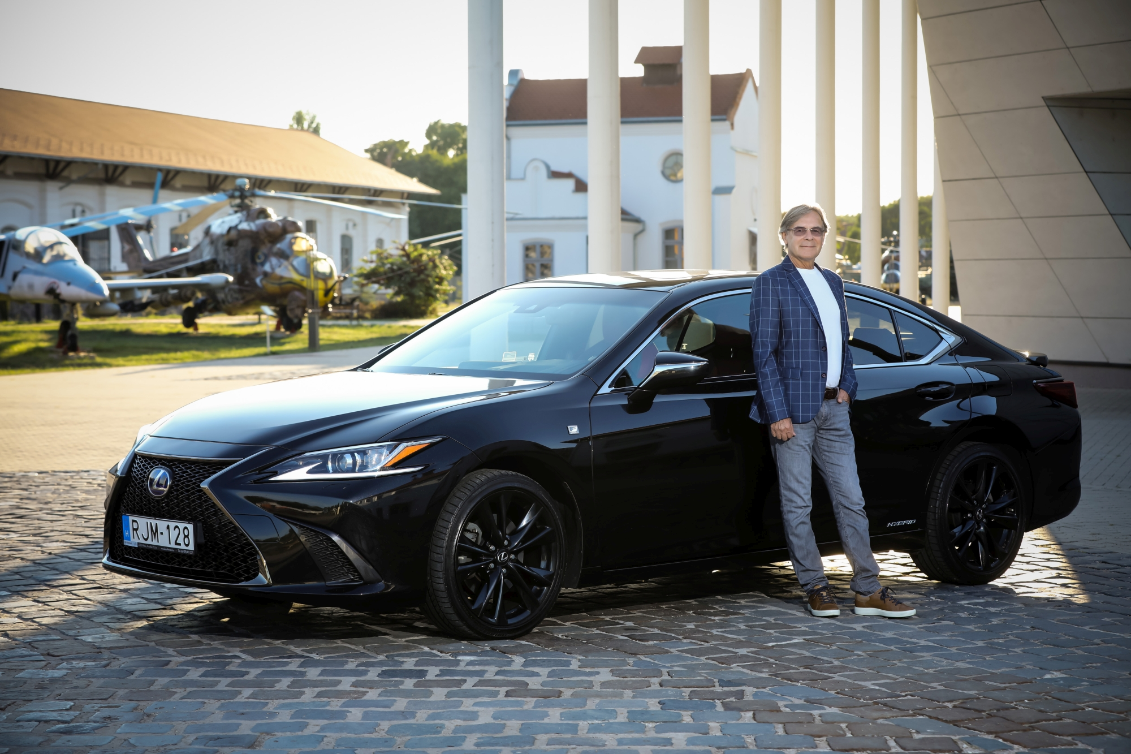
A gyakorlatban aztán kiderült, hogy a feketén is csak akkor látszik meg a piszok, ha nem mossák rendszeresen, márpedig Pap Gyula mindig is makulátlanul tisztán tartotta az autóit. „Jóformán az életem felét a kocsiban töltöm. Megérdemlem, hogy ugyanolyan tiszta és rendezett legyen, mint az otthonunk.”
Habár papíron ugyanazt tudja a két autó motorja, az ES új generációs hajtáslánca érzetre dinamikusabb, ugyanakkor jóval takarékosabb, mint a kisebb IS-é. „Az utóbbival 6,1 literre tudtam levinni az átlagfogyasztást, és ezzel maximálisan elégedett voltam. A közel ötméteres ES viszont országúton, kevés városi használattal akár 5,3 literrel is beéri 100 kilométeren. Nyilván ehhez az is hozzájárul, hogy inkább kényelmesen szoktam vezetni, mint tempósan. Azért, ha muszáj, odalépek az autónak. Ilyenkor félelmetesen meg tud lódulni a nagy szedán – nem véletlenül neveztük el Fekete Párducnak.” - árulja el Pap Gyula, hozzátéve, hogy az autó más tulajdonságával is rászolgált a nevére. „Tekintélyt parancsoló, de nem fenyegető. Többször is tapasztaltam, hogy udvariasságot vált ki az emberekből a Lexus. Meglátják, és előzékennyé válnak vele szemben.”
A méltóságteljes kiállás és a szürreálisan kedvező üzemanyag-fogyasztás mellett más érvek is vannak a Lexus tarsolyában. Pap Gyulát lenyűgözte az ES gazdag felszereltsége, a fejlett vezetőtámogató rendszerektől kezdve a precízen kidolgozott, finom részleteken át a kényelmes ülésekig.
„Amikor megláttam, rabul ejtett a fekete fényezés és a piros bőr belső varázslatos kombinációja. Tökéletes az összhang. Később a Mark Levinson audiorendszer ragadott magával. Régebben zenéltem, fontos számomra a hangzás. Mindig is minőségi hifi berendezéseim voltak, de a Lexus mindent ver, amit eddig kipróbáltam. Mostanra rájöttem, hogy nem tudok kiemelni egyetlen részletet, amit szeretek: az egész autó úgy tökéletes a számomra, ahogy van.”

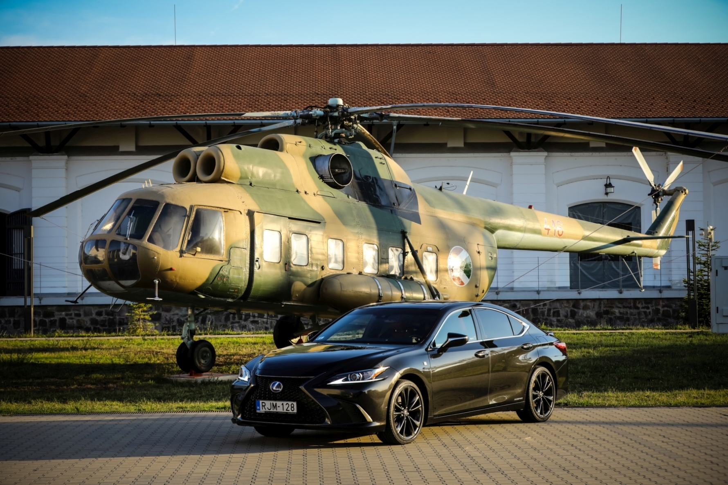
Habár még nem aktuális a váltás, Pap Gyula a közelmúltban kipróbálta az új Lexus NX-et is. Saját F-Sport kivitelű, sportos futóművű szedánjához képest jóval kényelmesebb volt a be- és kiszállás, látványos a fejlődés a vezetőtámogató rendszerek terén, és a crossover vezetési tulajdonságai is kiemelkedőek. Hiába számít azonban különösen takarékosnak a maga műfajában a hibrid szabadidőjármű, az ES 300h ezen a téren elkényeztette Pap Gyulát. „Biztosan nem ez életem utolsó autója, de még nem született meg a típus, ami miatt lecserélném a Fekete Párducot.”
Köszönjük a RepTár Szolnoki Repülőmúzeumnak a fényképek elkészítésében nyújtott segítséget!

Kiadta a Smarter Média Kommunikációs Ügynökség (http://news.smartermedia.hu)
Forrás: https://news.smartermedia.hu/hazai-hirek/kis-etvagyu-nagymacska

